Jongenskoor Dalfsen

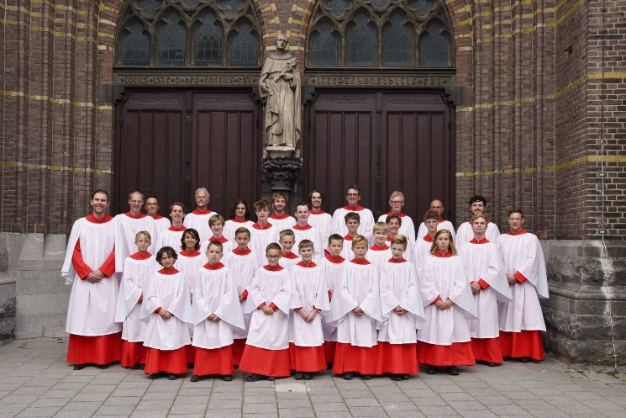Jongenskoor Dalfsen is een koorschool, voor jongens en (jonge) mannen.
Het koor heeft in het bijna 30-jarig bestaan een goede reputatie opgebouwd.

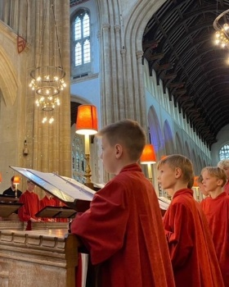
De muziek is veelzijdig, zowel licht als klassiek, met het accent op de Anglicaanse koormuziek. Ook qua trainingsmethode wordt de inspiratie bij de Engelse ‘high standard’-choirs opgedaan, waar aan jongens muziek in de breedste zin van het woord wordt aangeboden.
Jongenskoor Dalfsen treedt regelmatig op en gaat om de twee jaar naar Engeland.

Demonstratieles
voor jongens vanaf 6 jaar

Alle jongens vanaf groep 3 zijn welkom!
Even de sfeer proeven en ervaren hoe de lessen gaan.
Deze les is uiteraard gratis en geheel vrijblijvend.

Tijdstip en plaats:
MAANDAG 7 SEPTEMBER 2026 18.00 uur.
Dominicanenklooster
Assendorperdijk 8
8012 EH Zwolle

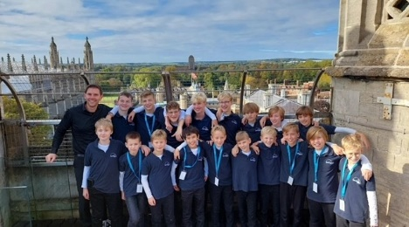

Inlichtingen:

Erik Korterink
info@jongenskoordalfsen.nl
06 11122386
7 september

Organisatie:
Stichting Jongenskoor
Dalfsen

‘Muziek voor jongens’

Muziek is overal.
Muziek hoort bij het leven.
Het geeft plezier en je kunt je gevoel er in kwijt.
Muziek heeft een positieve invloed op je hersenen.
En is goed voor je leerprestaties…..

Maar muziek maken is ook leuk.
En samen muziek maken nog leuker.
Net als in de sport kan de groep je meenemen en ervoor zorgen dat je boven jezelf uitstijgt.
Muziek moet je wel leren en trainen.
Net als bij sport.
Dat kan bij Jongenskoor Dalfsen.

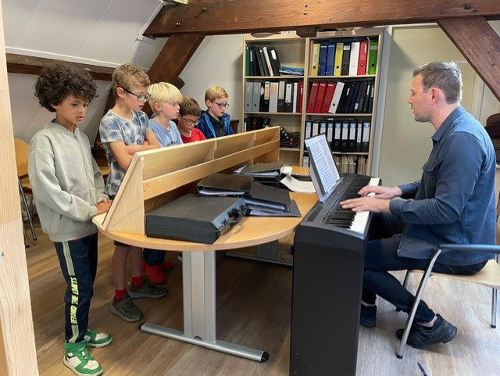
Basiscursus

Iedere jongen vanaf 6 jaar kan meedoen met de cursus

‘Muziek voor jongens’.

In kleine groepjes, op een speelse en gezellige manier, wordt stapje voor stapje het gevoel voor muziek maken aangeleerd.
Al spelend en zingend wordt een muzikale basis gevormd.

Hoewel de cursus is bedoeld als opstap voor een plaats in Jongenskoor Dalfsen, is deze net zo waardevol voor iedere jongen die liever een muziekinstrument wil gaan spelen.

De jonge cursisten blijken in de praktijk daarmee een grote voorsprong te hebben.

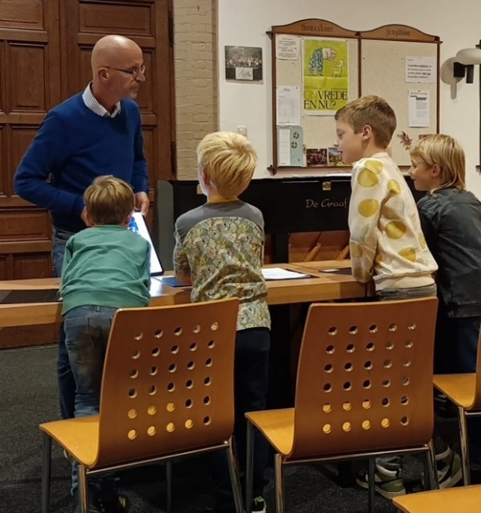

Lestijd en locatie

De lessen worden gehouden in het

Dominicanenklooster
Assendorperdijk 8
8012 EH Zwolle

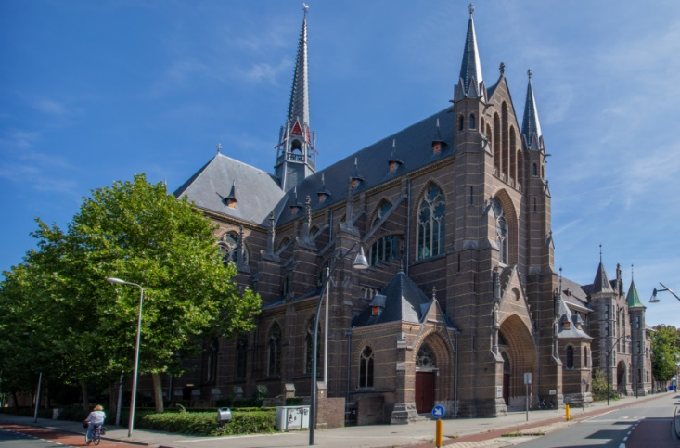

Kosten
De kosten zijn 60 euro per kwartaal.
Dat is incl. de lesmap die bij deze cursus wordt gebruikt en het gebruik van het keyboardje.

